Fifth LACCEI International Latin American and Caribbean Conference for Engineering and Technology (LACCEI’2007)
“Developing Entrepreneurial Engineers for the Sustainable Growth of Latin America and the Caribbean:
Education, Innovation, Technology and Practice”
29 May – 1 June 2007, Tampico, México.

INGENIERIA DE AUTOMATIZACIÓN PARA EL PROCESO DE ESTERILIZACIÓN EN LA EXTRACCIÓN DE ACEITE DE PALMA AFRICANA
Durvvin Alexis Rozo Ibañez
Universidad de Pamplona, Instituto de Investigación y Desarrollo de Tecnologias Aplicadas, Pamplona, Colombia, durwinrozo@unipamplona.edu.co
Libardo Antonio Velasco Escalante
Universidad de Pamplona, Instituto de Investigación y Desarrollo de Tecnologias Aplicadas, Pamplona, Colombia, ing_velascoescalante@yahoo.com
RESUMEN
La ingeniería de automatización que se presenta en este articulo esta diseñada como una herramienta de interacción con el usuario, capaz de realizar el monitoreo y el control de las variables que intervienen en este proceso. El proceso de esterilización consiste en someter a un tratamiento térmico a base de vapor saturado tanto los racimos como la fruta suelta, hasta una presión máxima de 45 p.s.i. (3 bares), en un recipiente cilíndrico horizontal de cierre hermético (autoclaves) y buscando que las pérdidas de aceite sean lo más bajas posible. Los datos capturados son monitoreados y la información generada es procesada para cuando alguno de los parámetros que excedan las condiciones normales de proceso, se active un estado de alarmas para su respectiva corrección o mantenimiento.
Palabras claves: Autoclave, Esterilización, Sistemas SCADA, Autómatas Programables
ABSTRACT
The application presented in this paper is designed as a user interaction tool, able to monitor and control the variables taking part in the system. The sterilization process consists of subjecting both a bunch of fruit and fruit in isolation to saturated steam-based thermal treatment at a pressure level up to 45 p.s.i. (3 bar), in a horizontal cilindric container hermetically sealed (autoclaves), making the loss of oil is as low as possible. The data obtained are monitored and the information generated is processed in order to activate a warning call when any of the parameters exceeds the normal condition process; thus, allowing correction and maintenance.
Keywords: Autoclave, Sterilization, SCADA System, Programmable Automation.
1. INTRODUCCION
El proceso de extracción de aceite de palma africana empieza cuando los racimos de palma alcanzan su estado óptimo de madurez, en el cual se inicia un proceso bioquímico de descomposición del aceite, gracias a la cual se forma ácidos grasos libres (AGL); este fenómeno comúnmente se conoce como acidificación y se acelera cuando los racimos han sido cortados de la palma o los frutos se desprenden del racimo de manera natural facilitando el desdoblamiento del aceite en AGL, gracias a la contextura del mesocarpio, que en los frutos es muy fibrosa y el aceite contenido en el mismo, tiene una viscosidad muy alta.
El proceso de descomposición o acidificación del aceite ocurre debido a una reacción química en donde las moléculas grasas se rompen formando ácidos grasos y glicerol (glicerina), por acción de la enzima llamada lipasa, presente en el fruto de la palma; que se activa con mayor rapidez cuando la estructura celular del fruto es alterada[1].

Además del manejo cuidadoso y delicado de los racimos y frutos desprendidos, desde la palma misma hasta que se colocan en la planta de beneficio son causas del aumento de la acidez, entre otras razones.
1.1 PROCESO DE ESTERILIZACION
Una vez llegan a la planta de beneficio los racimos se descargan en una tolva. Esta alimenta las vagonetas que luego se introduce en el interior de las autoclaves o cilindros horizontales donde los racimos se exponen al ciclo de esterilización de tres picos de presión y un a presión constante como se observa en la figura N°1, para conseguir los siguientes objetivos:

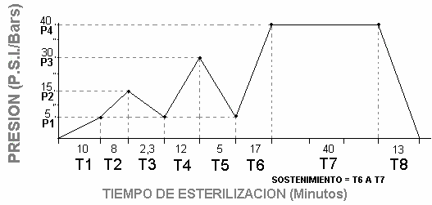

Figura N°1. Ciclo del proceso de esterilización

- Inactivar las enzimas que causan el desdoblamiento del aceite y en consecuencia el incremento del porcentaje de ácidos grasos libres (acidez) en el mismo. Dichas enzimas lipoliticas llamadas también lipasa se inactivan a temperaturas relativamente bajas, del orden de los 55°C. Esto significaría que el tratamiento de los racimos para “esterilizarlos” podría efectuarse simplemente mediante el uso de agua caliente, pero la necesidad de mayores temperaturas para cumplir con otros objetivos, hacen que se requiera el uso de vapor saturado de agua. La inactivación de la lipasa originó el nombre de la esterilización [2].

- Ablandar el pedúnculo de unión de los frutos con su soporte natural o raquis. Este ablandamiento se había iniciado previamente durante el proceso de maduración y en la esterilización lo que se hace es simular y acelerar dicho proceso y para lo cual son favorables una mayor temperatura y un mayor tiempo de contacto de los racimos con el vapor. Al conseguir este objetivo, se disminuyen las pérdidas que ocurren por mala desfrutación y por lo tanto no deberían exceder del 0.1 % del aceite total producido (0.1% Ex.. o 4% de racimos mal desfrutados) en la planta extractora.

- Debilitar los tejidos de la pulpa, de manera a disminuir su resistencia a la maceración durante el proceso de digestión. No están bien definidas las condiciones de tiempo y temperatura que se requieren para obtener este efecto, pero se conoce de todas formas que para ambos casos son altos.

- Calentar y deshidratar parcialmente las almendras contenidas dentro de las nueces, reduciendo su tamaño y facilitando su recuperación durante la etapa de la palmistería. Esto ocurre al final de cada pico de esterilización, cuando ocurre una expansión (descompresión) por escape del vapor hacia la atmósfera, ocasionando el desecamiento parcial no solamente de las partes externas del racimo, sino también de las internas como es el caso de las almendras.

- Coagular las proteínas e hidrolizar la materia mucilaginosa, contenidas en la pulpa del fruto, en las pequeñas celdas que guardan el aceite y que posteriormente actuarían como “emulsificantes” del aceite en el agua, causando molestias en el proceso de la clarificación y pérdidas adicionales en las aguas de desecho.
PROBLEMA
En la actualidad el rendimiento de las plantas extractoras de aceite de palma africana se mide por la calidad de los derivados que se obtienen y que depende en cierta medida del proceso de esterilización del fruto de la palma aceitera, dado que un tiempo de cocción o presión constante , demasiado largo incrementa las pérdidas de aceite en condensados de esterilización y en impregnación en los tallos del fruto de la palma (raquis), traduciéndose en la calidad del aceite en cuanto a su blanqueabilidad o fijación del color y producción de ácidos grasos libres (AGL).
Para cualificar estos procesos y obtener mejores resultados, se necesita contar con un sistema de automatización que implemente un sistema de control y monitoreo de la presión y del tiempo de cocción a las cuales son expuestos los racimos del fruto de la palma africana
1.2 JUSTIFICACION
Para garantizar un proceso continuo en la planta extractora de aceite de palma africana, se requiere que la esterilización tenga un flujo constante de fruto cocinado sin afectar la calidad del aceite en cuanto a su blanqueabilidad o fijación de color, porcentaje de AGL (ácidos grasos libres) e incremento en las perdidas adicionales en las aguas de desecho. Esto está relacionado con la capacidad de proceso, la capacidad de cada vagoneta o canasta de esterilización, la cantidad de vagoneta por autoclave y el tiempo total de esterilización.
Esto significa que el tratamiento de los racimos para esterilización se debe realizar con un sistema automatización que esté libre de los errores humanos en la operación, por el grado de complejidad de este tipo de maniobras, ya que la voluntad humana es caprichosa y ejecuta hasta cierto punto las cosas bien. Esto hace necesario implantar un sistema de monitoreo y control de proceso que garantice los estándares mínimos de calidad y que los costos de producción actuales ocasionados por las pérdidas disminuya
2. ESTRATEGIA DE CONTROL
El primer paso que se observó para analizar el sistema de control de esterilización fue el de obtener un modelo matemático de la planta que se pudiera aplicar a las diversas técnicas de diseño, con el fin de determinar los parámetros del controlador que cumpla las especificaciones del estado transitorio y estacionario del sistema de lazo cerrado. Sin embargo, la fenomenológica de la planta es tan compleja que no es fácil obtener un modelo matemático, tampoco un método analítico para el diseño del controlador PID. Por lo cual, se recurrió a procedimientos experimentales para la sintonía de controladores PID.
Mantener a la variable (presión) controlada en un punto de control constante, en presencia de cambios en la forma de entrada o de perturbaciones en el sistema de esterilización al vapor, por lo que el controlador a emplear será del tipo “regulador”.
Uno de los métodos para seleccionar los parámetros del controlador que cumpla con las especificaciones de comportamiento (siendo la forma de entrada a la que el sistema estará sujeto con mayor frecuencia en condiciones normales) se conoce con el nombre de “sintonía de controlador Ziegler y Nichols”, basándose en las respuestas escalón experimental de la planta o en el valor de Kp que produce estabilidad marginal cuando sólo se usa la acción de control proporcional [3].
Generalmente, se elige el cambio escalón, porque es el más molesto de los que se presentan en la práctica, por lo que respecta al tipo de entrada. Para el ajuste, se selecciona el punto de control o perturbación, en función del cual se espera que afecte al circuito con más frecuencia.
Como el método de ganancia y períodos últimos exige desconectar la acción integral y derivativa del controlador por retroalimentación, de manera que se tenga una acción proporcional, que vendría a ser la primera opción que no es aplicable por ser un proceso que busca una automatización, y no se permite oscilar el proceso por razones de seguridad industrial, por tanto, la sintonía del controlador por el método de Ziegler y Nichols, se basará en las respuesta escalón experimental de la planta lo que permitirá forzar la respuesta del modelo a que coincida con la respuesta real del proceso [4].
3. RESULTADOS
La respuesta del proceso de esterilización se obtuvo al someterla a una señal de prueba, por medio de una función de entrada escalón del 5% de la variable de proceso representada en la figura N°2, Donde la entrada escalón se produjo de la siguiente manera: se tomó el número de hebras correspondiente al 5% (1.5 Hebras) de un total de 39 hebras, cuando la válvula se encontraba totalmente abierta.

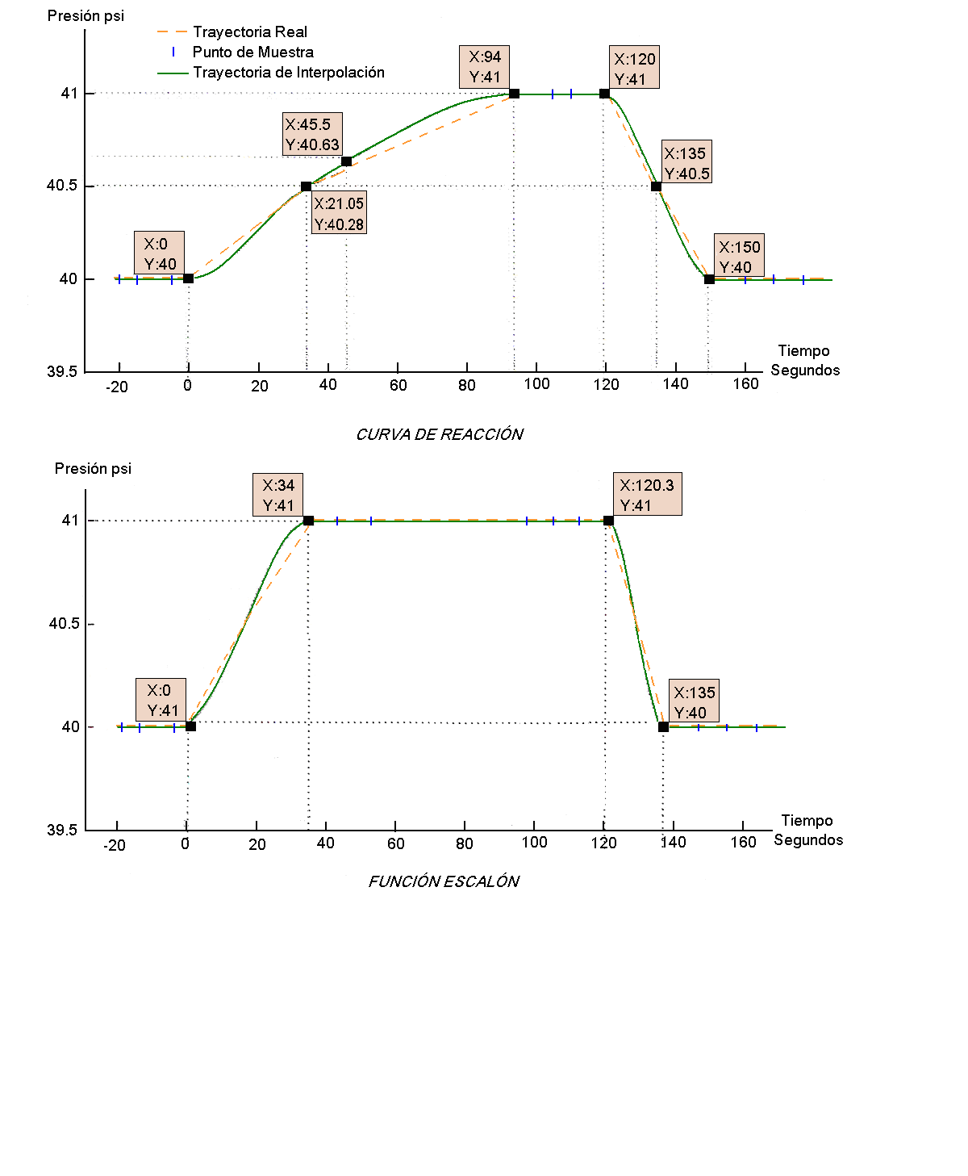

Figura N° 2. Curva de reacción del proceso o respuesta escalón de circuito abierto.

Una vez el sistema se estabiliza en 40 psi, se procede a aplicar una entrada escalón por medio de una vuelta y media adicionales, en el sentido de las manecillas del reloj para producir un cambio en el punto de control obteniendo los valores necesarios para aplicar el método de lazo abierto de Ziegler y Nichols.
De los resultados obtenidos mediante la entrada escalón se concluye que su crecimiento se caracteriza por tener en su estado transitorio dos fases o componentes, una de ellos en crecimiento exponencial y otra en decrecimiento asintótico, donde la realimentación positiva que genera el crecimiento exponencial se estrecha por la realimentación negativa, que conduce a la estabilización del crecimiento.
$\frac{P_{\left(t\right)}}{μ_{\left(t\right)}}=K\begin{aligned}\frac{τ_{s}+1}{}\end{aligned}$La fórmula 1 representa la ecuación característica de los sistemas matemáticos de primer orden, propio de ellos no presentar oscilaciones durante el periodo de establecimiento.

(1)
Este tipo de sistemas sólo cuenta con un nivel en su estructura, quiere decir que si el nivel con el que cuentan llega a un punto de equilibrio temporal, difícilmente podrá salir de él porque para hacerlo es necesario que el flujo de salida del nivel dependa de alguna otra variable que evolucione con el tiempo, lo que nos lleva a concluir que para que se produzcan oscilaciones se necesitan dos o más niveles, característica de los sistemas de segundo orden y orden superior respectivamente, por lo que implica la utilización de un controlador con configuración PI.
A continuación se muestran los parámetros de ajuste mediante el método de Ziegler y Nichols.

$\begin{aligned}T_{Z}=\frac{3}{2}\left[\frac{t}{0\text{.}\text{632}}−\frac{t}{0\text{.}\text{283}}\right] \left(2\right) \\ T_{Z}=\frac{3}{2}\left[\text{45}\text{.}\text{66}−\text{21}\text{.}\text{047}\right]=\text{36}\text{.}6 \left(3\right) \\ t_{0}=\frac{t}{0\text{.}\text{632}}−T_{Z} \left(4\right) \\ K_{C}=\frac{0\text{.}9}{K}{\left[\frac{t_{0}}{T_{Z}}\right]}^{−1}=\frac{0\text{.}9}{2/3}{\left[\frac{8\text{.}7}{\text{36}\text{.}6}\right]}^{−1}=5\text{.}6\underset{}{\overset{}{}}\underset{}{\overset{}{}}\underset{}{\overset{}{}}\underset{}{\overset{}{}}\underset{}{\overset{}{}}\underset{}{\overset{}{}}\underset{}{\overset{}{}}\underset{}{\overset{}{}}\underset{}{\overset{}{}}\underset{}{\overset{}{}}\underset{}{\overset{}{}}\underset{}{\overset{}{}}\underset{}{\overset{}{}}\underset{}{\overset{}{}}\underset{}{\overset{}{}}\underset{}{\overset{}{}} \left(5\right) \\ K_{C}=K_{P}{}_{}→{}_{}t_{i}=3\text{.}\text{33}−T_{Z}{\left[\frac{t_{0}}{T_{Z}}\right]}^{−1}\underset{}{\overset{}{}}\underset{}{\overset{}{}}\underset{}{\overset{}{}}\underset{}{\overset{}{}}\underset{}{\overset{}{}}\underset{}{\overset{}{}}\underset{}{\overset{}{}}\underset{}{\overset{}{}}\underset{}{\overset{}{}}\underset{}{\overset{}{}}\underset{}{\overset{}{}}\underset{}{\overset{}{}}\underset{}{\overset{}{}}\underset{}{\overset{}{}}\underset{}{\overset{}{}}\underset{}{\overset{}{}} \left(6\right) \\ t_{i}=\text{22228}\text{.}\text{971}{}_{}→{}_{}K_{i}=\frac{K_{C}}{t_{i}}=\frac{5\text{.}6}{\text{28}\text{.}\text{971}}=0\text{.}\text{193296745}{}_{}^{}{}_{}^{}{}_{}^{}{}_{}^{} \left(7\right)\end{aligned}$

Haciendo uso de las ecuaciones obtenidas anteriormente se simulara el proceso usando el paquete de simulación dinámica “SIMNON”, con el objetivo de observar su comportamiento en el tiempo ante el control manual en estado estacionario y una señal de prueba (entrada escalón del 5% y una perturbación del 8%).
Se puede apreciar que en la figura N° 3, la respuesta con asentamiento de un cuarto no es deseable para cambios escalón en el punto de control, porque produce un sobrepaso mayor del 40% de la variable de control; sin embargo, la respuesta de la razón de sentamiento de un cuarto es muy deseable para las perturbaciones, porque se evita una gran desviación inicial del punto de control con un sobrepaso inferior al 2.5% sin que se tenga demasiada oscilación.
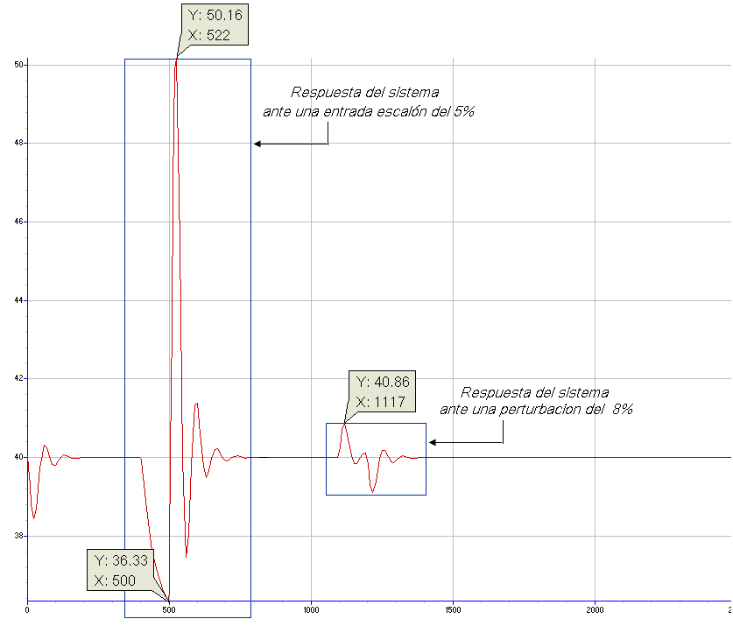
La mayor dificultad que se presenta con este método, es debido al sobrepaso producto de una entrada escalón, que ocasionaría un accionamiento de la válvula de seguridad, dado que esta se activa a presiones superiores o iguales a 45 psi.

Figura N° 3. Respuesta con asentamiento de un cuarto
Modificando los parámetros de ajuste mediante el método de ajuste de criterios de minimización de índices de funcionamiento, se obtiene:

$\begin{aligned}K_{C}=\frac{0\text{.}\text{984}}{K}{\left[\frac{t_{0}}{T_{Z}}\right]}^{−0\text{.}\text{985}}=\frac{0\text{.}\text{984}}{2/3}{\left[\frac{8\text{.}7}{\text{36}\text{.}6}\right]}^{−0\text{.}\text{985}}=6\text{.}\text{076993373}\underset{}{\overset{}{}}\underset{}{\overset{}{}}\underset{}{\overset{}{}}\underset{}{\overset{}{}}\underset{}{\overset{}{}}\underset{}{\overset{}{}}\underset{}{\overset{}{}}\underset{}{\overset{}{}}\left(8\right) \\ \\ t_{i}=\frac{T_{Z}}{0\text{.}\text{608}}{\left[\frac{t_{0}}{T_{Z}}\right]}^{−1}=\text{166}\text{.}\text{2334897}\underset{}{\overset{}{}}\underset{}{\overset{}{}}\underset{}{\overset{}{}}\underset{}{\overset{}{}}\underset{}{\overset{}{}}\underset{}{\overset{}{}}\underset{}{\overset{}{}}\underset{}{\overset{}{}}\underset{}{\overset{}{}}\underset{}{\overset{}{}}\underset{}{\overset{}{}}\underset{}{\overset{}{}}\underset{}{\overset{}{}}\underset{}{\overset{}{}}\underset{}{\overset{}{}}\underset{}{\overset{}{}}\underset{}{\overset{}{}}\underset{}{\overset{}{}}\underset{}{\overset{}{}}\underset{}{\overset{}{}}\left(9\right) \\ \\ K_{i}=\frac{K_{C}}{t_{i}}=\frac{6\text{.}\text{076993373}}{\text{166}\text{.}\text{2334897}}=0\text{.}\text{036556974}\underset{}{\overset{}{}}\underset{}{\overset{}{}}\underset{}{\overset{}{}}\underset{}{\overset{}{}}\underset{}{\overset{}{}}\underset{}{\overset{}{}}\underset{}{\overset{}{}}\underset{}{\overset{}{}}\underset{}{\overset{}{}}\underset{}{\overset{}{}}\underset{}{\overset{}{}}\underset{}{\overset{}{}}\underset{}{\overset{}{}}\underset{}{\overset{}{}}\underset{}{\overset{}{}}\underset{}{\overset{}{}}\left(\text{10}\right)\end{aligned}$

Se puede apreciar una disminución sustancial del sobrepaso ante una entrada escalón pero un levé incremento del sobrepaso ante una perturbación. Sin contar que el tiempo inicial de estabilización (tiempo de asentamiento) del proceso es mayor, como se observa en la figura N°4.

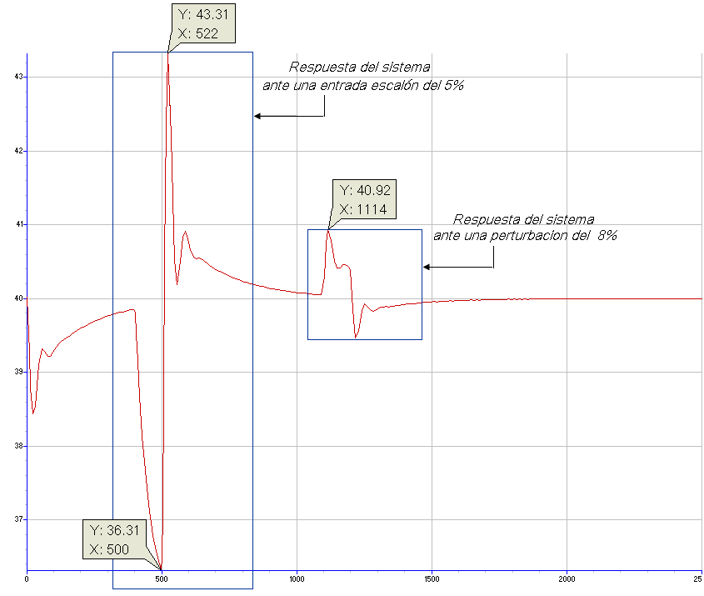

Figura N° 4. Respuesta de la Integral del Valor Absoluto del Error (IEA).

Desafortunadamente, el conjunto óptimo de parámetros de ajuste no es el adecuado, por que el sobre impulso sigue estando muy cerca de la presión umbral de seguridad de 45 psi; que es para la cual las autoclaves están diseñadas.
Por lo cual, se recurre a variar (sintonizar) los parámetros de ajuste; mediante prueba y error del controlador PI. Hasta lograr la respuesta temporal deseada para el sistema de esterilización de fruta de palma africana, (ver figura N° 5).

Hay que aclarar que los valores de las constantes del controlador fueron escogidos de manera tal, que la respuesta fuera satisfactoria ante un cambio de entrada escalón y una entrada de perturbación.
$\begin{aligned}K_{P}=1\underset{}{\overset{}{}}\underset{}{\overset{}{}}\underset{}{\overset{}{}}\underset{}{\overset{}{}}\underset{}{\overset{}{}}\underset{}{\overset{}{}}\underset{}{\overset{}{}}\underset{}{\overset{}{}}\underset{}{\overset{}{}}\underset{}{\overset{}{}}\underset{}{\overset{}{}}\underset{}{\overset{}{}}\underset{}{\overset{}{}}\underset{}{\overset{}{}}\underset{}{\overset{}{}}\underset{}{\overset{}{}}\underset{}{\overset{}{}}\underset{}{\overset{}{}}\underset{}{\overset{}{}}\underset{}{\overset{}{}}\left(\text{11}\right) \\ K_{i}=0\text{.}\text{023556974}\underset{}{\overset{}{}}\underset{}{\overset{}{}}\underset{}{\overset{}{}}\underset{}{\overset{}{}}\underset{}{\overset{}{}}\underset{}{\overset{}{}}\underset{}{\overset{}{}}\underset{}{\overset{}{}}\underset{}{\overset{}{}}\underset{}{\overset{}{}}\underset{}{\overset{}{}}\underset{}{\overset{}{}}\underset{}{\overset{}{}}\underset{}{\overset{}{}}\left(\text{12}\right)\end{aligned}$

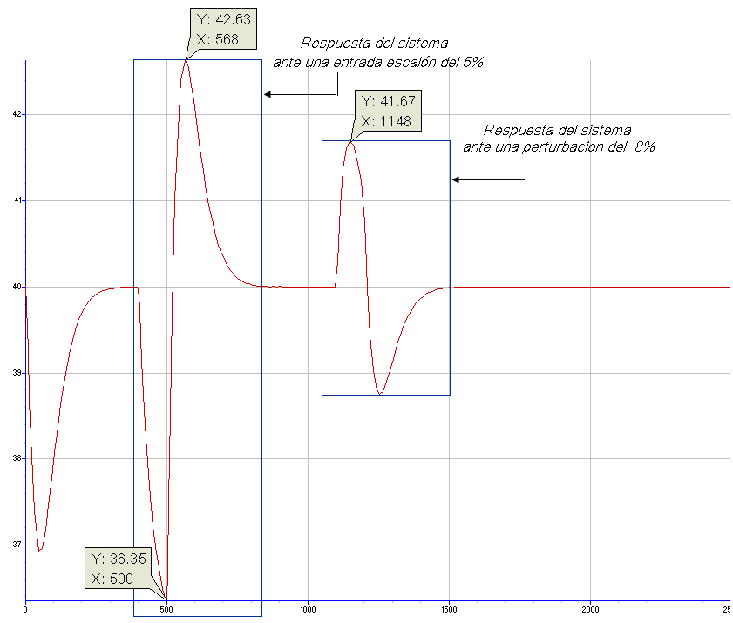

Figura N°5. Respuesta mediante prueba y error del controlador PI.

La mayoría de los procesos industriales a los que nos enfrentamos hoy no son lineales, varían de un punto de operación a otro, de aquí se concluye que, en el mejor de los casos, los parámetros del controlador a los que se llega mediante el procedimiento de ajuste, son un arreglo entre el comportamiento lento en un extremo del rango de operación y el comportamiento oscilatorio en el otro; en resumen, el ajuste no es una ciencia exacta.
Sin embargo, también se debe tener en cuenta que con las fórmulas de ajuste empericas, se tiene una visión de la manera en que los diferentes parámetros del controlador dependen de los parámetros del proceso, tales como la ganancia, la constante de tiempo y el tiempo muerto entre otros. Como se esperaba, las respuestas que se obtuvieron de los parámetros son mejores, dado el desempeño de cada acción en conjunto.
El software de Control ofrece la flexibilidad, de crear sistema de control y monitoreo del proceso de esterilización de la fruta de la palma africana, obteniendo una óptima utilización del vapor, de modo balanceado y continuo, mientras le proporciona facilidad de uso (Ver Figura N° 6 y 7).

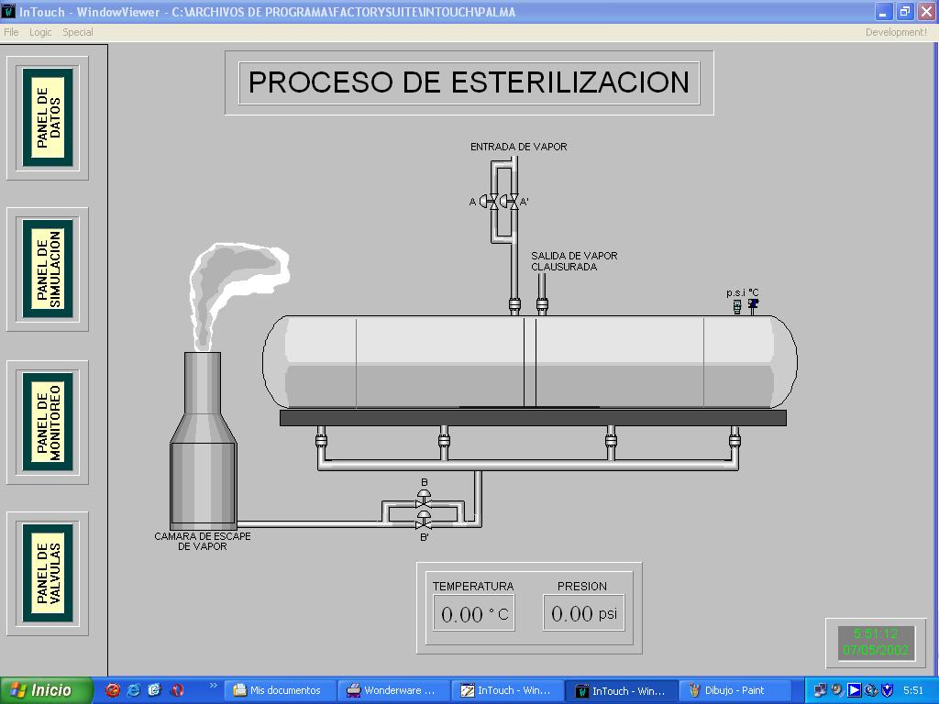

Figura N° 6. Pantalla de visualización del proceso de esterilización.

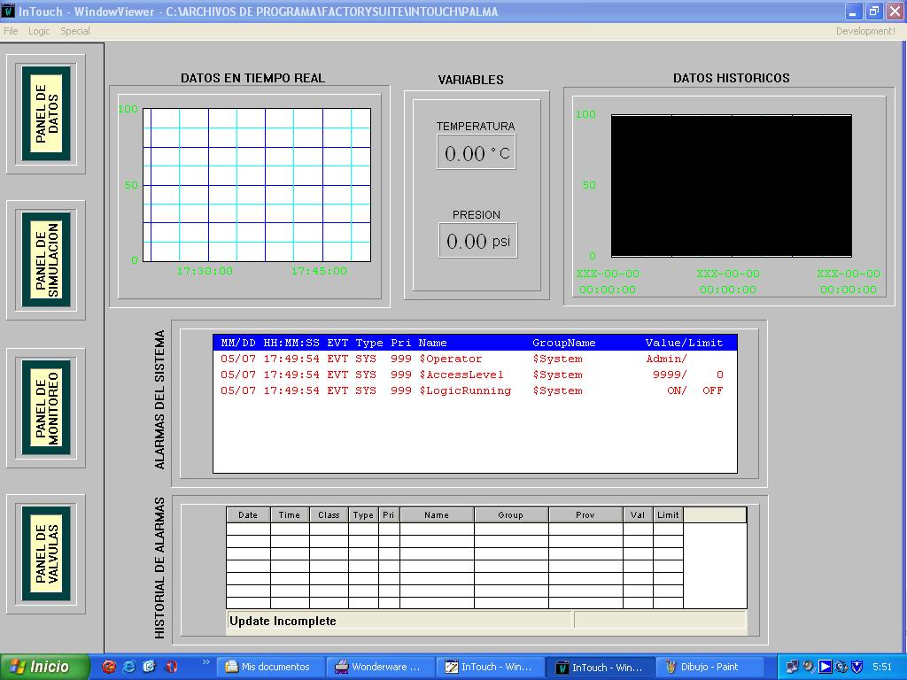

Figura N° 9. Pantalla de datos del proceso de esterilización.
REFERENCIAS
[1] Barzizza, C. M. – Microbiología – Tomo 1 y 2– Librería Hachette, Bs. As, 1960.
[2] Creus S. A., “Instrumentación Industrial”. Marcombo-Boixareu Editores. 7a Edición. 1996.
[3] Ogata, K., “Ingeniería de Control Moderna”. Madrid. Prentice Hall, Cuarta Edición.2003.
[4] Smith, C., Corripio, A., Control Automático de Procesos Teoría y Práctica. Limusa, 1997.
[5] MASSONEILAN DRESSER VALVE DIVISION, Control Valve Sizing Handbook, 2000.
[6] ROSEMOUNT MEASUREMENT, Sensores de Temperatura y Accesorios para Conjuntos de Transmisores de Temperatura, Volumen II, 1996.
[7] HANSMAN, Jhon, Characteristics of Instumentation, Edit Massachasetts Institute of Technology, 1999.
[8] GIL NOBAJAS, Jorge Juan, Control de Sistemas Continuos, 2004.
[9] FISHER-ROSEMOUNT, Resistance Thermometers and Thermocouples, Volumen III, 2001.
[10] EMERSON PROCESS MANAGEMENT, Temperature sensors and Accessories, Volumen I, 2004.
[11]EMERSON PROCESS MANAGEMENT, Control Valve Handbook, Fourth Edition.

Autorización y Renuncia
Los autores authorizan a LACCEI para publicar el escrito en los procedimientos de la conferencia. LACCEI o los editors no son responsables ni por el contenido ni por las implicaciones de lo que esta expresado en el escrito

Authorization and Disclaimer
Authors authorize LACCEI to publish the paper in the conference proceedings. Neither LACCEI nor the editors are responsible either for the content or for the implications of what is expressed in the paper.

